Viena Capellanes descubre
Recetas y tips para disfrutar de un picnic perfecto en lo que queda de verano
- La combinación de opciones listas para llevar con elaboraciones caseras sencillas hacen que la planificación y preparación de un picnic sea de lo más sencillo
Madrid, 19 de agosto de 2023.- Con el buen tiempo, pocas cosas resultan tan apetecibles como disfrutar de un picnic al aire libre. Para que la experiencia sea un éxito, Viena Capellanes, cadena madrileña con más de 150 años de historia, presenta sus propuestas gourmet y recetas fáciles para disfrutar sin complicaciones, tanto si quieres improvisar como si prefieres llevarlo todo listo desde casa.
Desde sus 26 tiendas en Madrid, su web y la app My Viena, la marca ofrece cestas de desayuno y brunch, packs de picoteo y elaboraciones listas para llevar: desde canapés y tortilla de patata, hasta ibéricos, ensaladas, sándwiches y repostería artesanal. Todo con la calidad y tradición que caracterizan a Viena Capellanes.
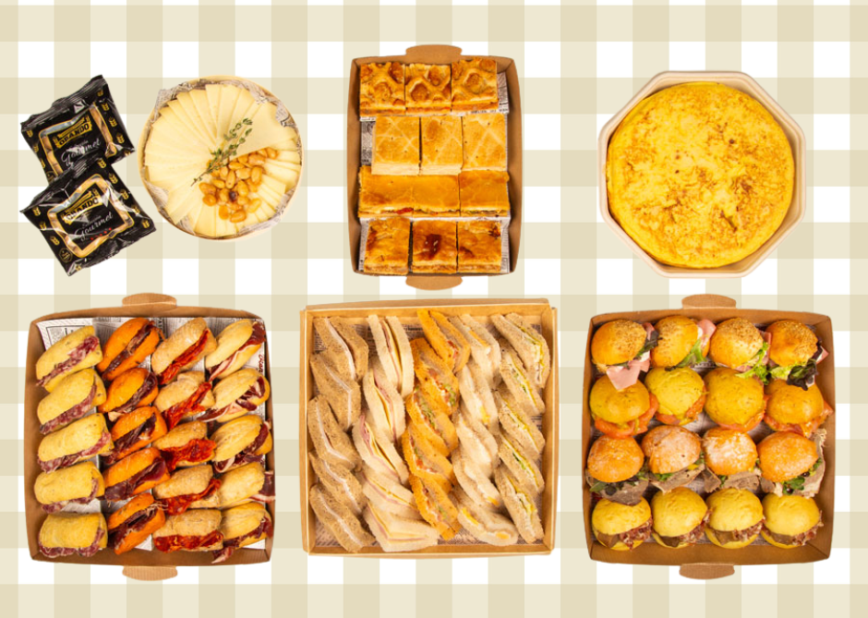
Recetas para triunfar
Lucía Álvarez, directora de la Escuela de Cocina y Repostería de Viena Capellanes, comparte una receta de sándwich de mortadela con pesto de nueces que puede prepararse la tarde anterior y conservarse perfecto hasta el día siguiente. Para ello, se debe triturar nueces, parmesano, ajo, hojas de albahaca y aceite de oliva hasta obtener un pesto aromático. Después, hay que untar el pan de molde con esta salsa, colocar mortadela italiana y lascas de parmesano, cerrar y cortar en triángulos.
Por su parte, el maestro pastelero Francisco Somoza propone dos postres fáciles y vistosos: brochetas de frutas con chocolate y smoothie de melocotón y coco, perfectos para poner el toque dulce a la jornada.
Para las brochetas de frutas con chocolate, hay que cortar frutas que no se oxiden fácilmente (como fresas o uvas) en trozos medianos y ensártalas en brochetas. Para la fondue, hay que hervir leche con nata y azúcar y verterlo sobre chocolate fondant troceado y mezclar bien. Para llevar al picnic, solo hay que servir el chocolate en un tarro para que cada uno pueda mojar su brocheta.
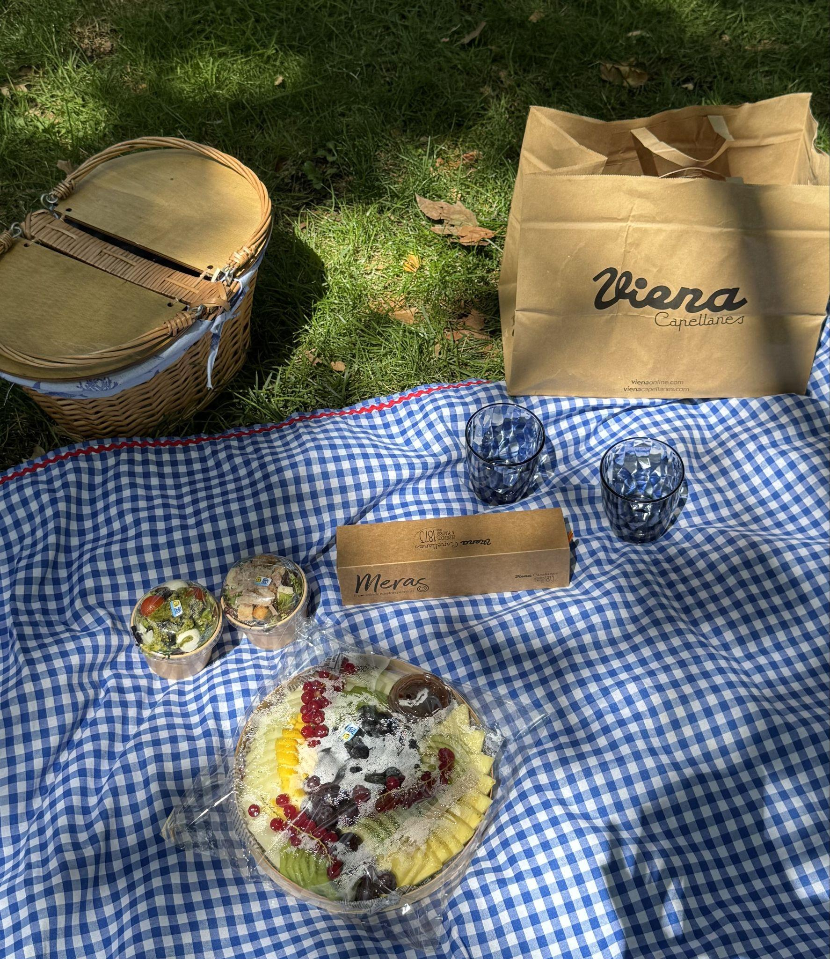
Si lo que buscamos es refrescarnos y calmar nuestra sed, un smoothie es la opción ideal. Para realizarlo, solo hay que triturar melocotón congelado en trozos con yogur griego, leche de coco y una pizca de canela. Guardarlo en un termo conseguirá mantenerlo frío hasta el momento de servir y disfrutar.
Los básicos que no fallan
Además, Viena Capellanes recomienda incluir en la cesta opciones que se mantengan en buen estado sin refrigeración: embutidos, quesos, ensaladas, sandwiches, hummus, crudités, frutos secos y conservas. Y, para mantenerlo todo fresco, no pueden faltar las neveras portátiles.
Consejos para un picnic sin contratiempos
- Planifica la iluminación si el picnic se alarga hasta la noche.
- Lleva música ambiental con un altavoz portátil.
- No olvides básicos como mantel, cubiertos, vasos, toallitas húmedas, protector solar y repelente de insectos.
- Incluye siempre agua fresca y bebidas refrescantes como tés helados o aguas saborizadas.
Acerca de Viena Capellanes
Viena Capellanes es una empresa madrileña que fabrica y comercializa, a través de sus propios puntos de venta, productos de pastelería artesanal, platos preparados saludables y catering gourmet.

Actualmente cuenta con 26 establecimientos propios en Madrid, un obrador en Alcorcón, casi 40 Viena Córners en distintas empresas, una Escuela de Cocina y Repostería, el hotel Viena Suites, un servicio de catering para eventos corporativos y familiares; además de una propia página web y App de delivery “My Viena”, desde la que también comercializa sus productos.

Viena Capellanes fue fundada en 1873 por D. Matías Lacasa y posteriormente adquirida por Manuel Lence. La gestión de la empresa continúa llevándose íntegramente por la familia Lence más de 110 años después. Viena Capellanes es sinónimo de calidad, tradición, capacidad de adaptación al cambio y pasión por sus clientes.
Para más información:
Actitud de Comunicación
Mirella Palafox
mirella.palafox@actitud.es / viena.capellanes@actitud.es
913022860

